11 февраля 2018 года состоялось открытие «Недели Безопасности», которую проводит отдел визуальных искусств «Сибириада» КГБУ ДО «Алтайский краевой дворец творчества детей и молодёжи» с 11.02.2018 г. по 18.02.2018 в рамках проекта «Месяц Безопасности». С вступительным словом перед ребятами выступила заместитель директора по учебно-воспитательной работе КГБУ ДО «Алтайский краевой дворец творчества детей и молодёжи» Егорова Татьяна Юрьевна.

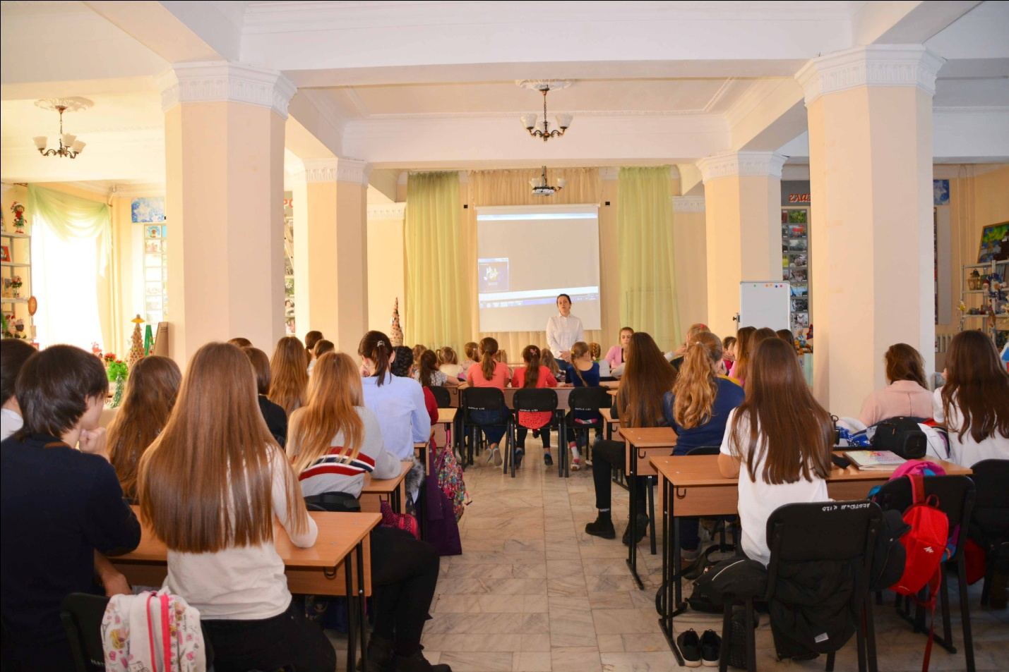

Учащаяся Школы моды «Светлана» Коробова Татьяна подготовила обучающий мультипликационный фильм «Уроки осторожности».

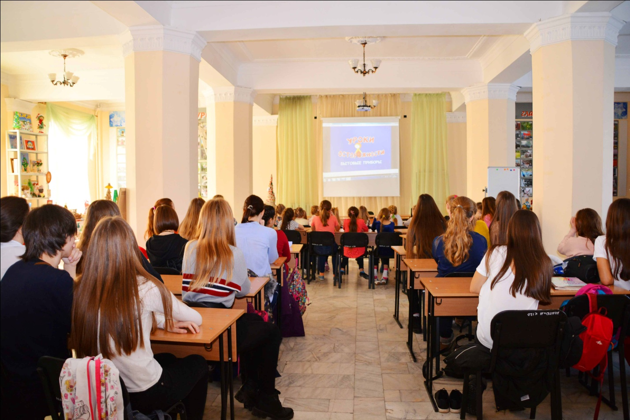

На мероприятии присутствовало 43 учащихся из Школы моды «Светлана» и творческого объединения «Фото-АРТ» в возрасте от 6 до 17 лет. Ребята с интересом посмотрели мультфильм и поделились своими впечатлениями от просмотра.

